ҚАЗАҚСТАН РЕСПУБЛИКАСЫНЫҢ БІЛІМ ЖӘНЕ ҒЫЛЫМ МИНИСТРЛІГІ
СӘТБАЕВ УНИВЕРСИТЕТІ

Автоматика және ақпараттық технолгия институты
Программалық инженерия кафедрасы



СОӨЖ

Тақырыбы: Сайтты хостингке жүктеу

№ | Жұмысты орындау сапасы | Баға диапазоны | Орындалған  %
1 | Орындалған жоқ | 0%
2 | Орындалды | 0-50%
3 | Материялдық өзіндік жүйелендіру | 0-10%
4 | Талап етілген көлемде және көрсетілген мерзімде орындау | 0-5%
5 | Қосымша ғылыми әдебиеттерді пайдалану | 0-5%
6 | Орындаған тапсырманың ерекшелігі | 0-10%
7 | Есеп беру қорғау | 0-20%
 | Қорытынды: | 0-100%

Оқытушы: Жекамбаева М.Н.
Студент: Түймебай І.А.
Мамандығы: Компьютер ғылымы

Алматы 2021 ж
GitHub желісі
GitHub - бұл веб-сайт және қызмет, ол біз туралы үнемі мақтан тұтады, бірақ көптеген адамдар оның не істейтінін түсінбейді.
GitHub-ті түсіну үшін алдымен Git туралы түсінік болу керек. Git - бұл Линус Торвалдс бастаған Linux-ты жасаушы, ашық кодты нұсқаны басқару жүйесі. Git басқа нұсқаларды басқару жүйелеріне ұқсас - Subversion, CVS және Mercurial. 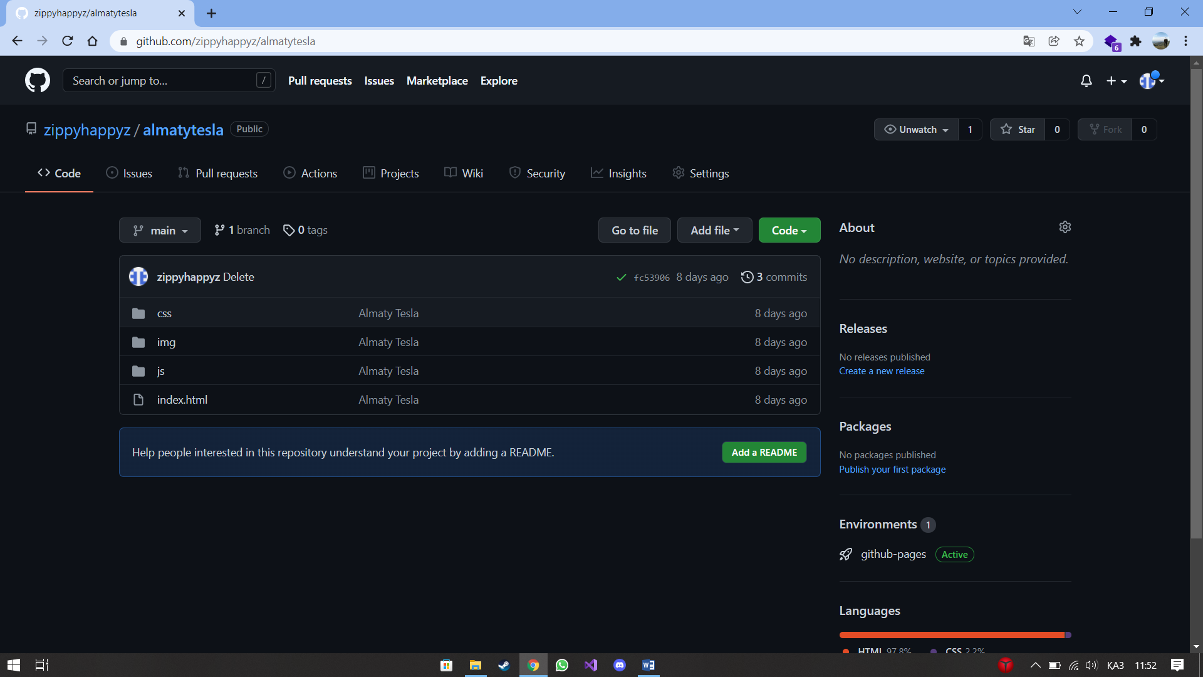
1-сурет. GitHub репозиторий басқару панелі

Бұл жерде мен GitHub Pages желісіне тіркеліп, аккаунт аштым. Сосын осы желіде жаңа репозиторий аштым. Ашылған репозиторийға сайттың файлдарын салдым. Жүктеп болған сон репозиторийға ат беріп, сол репозиторий сайттың адресі болып шықты.
Сонымен менде: https://zippyhappyz.github.io/almatytesla/ деген URL сілтеме шықты. Осы сілтеме арқылы қалаған адам өтіп, сайтымды көре алады.

Қорытынды

Қорытындылай келе, GitHub Pages желісін пайдаланған сайт бағдарламаушыларға өте тиімді. Себебі, осы желі арқылы өз жұмыстарыңмен бөлісіп, әрі жарияласан болады. Бәрі тегін.

